**7. 12. - 11.12.**

**Szczęść Boże!**

**Pomódlmy się słowami pozdrowienia anielskiego „Zdrowaś Maryjo …”**

**Zapiszcie w zeszytach (to co podkreślone):**

**Katecheza**

**Temat: Nazaret – „anielska poczta” i Mikołajki.**

**Przed wiekami ludzie czekali na Zbawiciela ponieważ potrzebowali Jego pomocy w walce z grzechem. Naród wybrany – Izrael, wiele lat modlił się i przygotowywał na Jego przyjście. Także Maryja z całym Izraelem czekała na zapowiedzianego w Księgach Starego Testamentu Mesjasza. Była niezmiernie zaskoczona gdy usłyszała w swoim domu w Nazarecie słowa powitania od anioła Gabriela: „Bądź pozdrowiona czyli inaczej Zdrowaś Maryjo łaski pełna…**

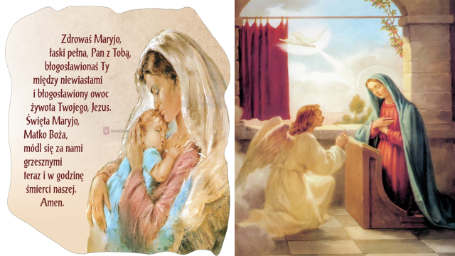

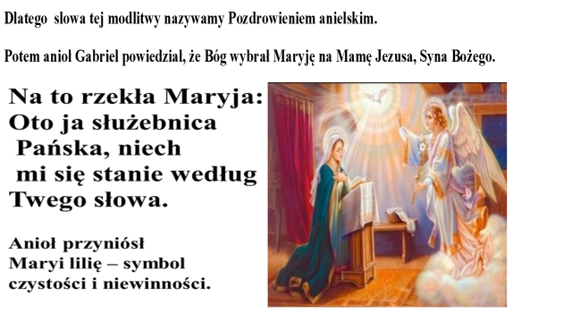

**Pragnienie wypełniania Bożej woli zrodziło się również między innymi w sercu świętego Mikołaja z Miry, którego właśnie wspominaliśmy w ostatnią niedzielę. Mikołaj odziedziczył po rodzicach majątek, którym dzielił się z biednymi i potrzebującymi pomocy. Chętnie obdarowywał anonimowo innych, ponieważ najbardziej kochał Pana Jezusa i chciał Go naśladować w miłowaniu bliźnich.**

**Został biskupem i świętym, który zainspirował tradycję „podrzucania” prezentów z okazji Świąt Bożego Narodzenia.**

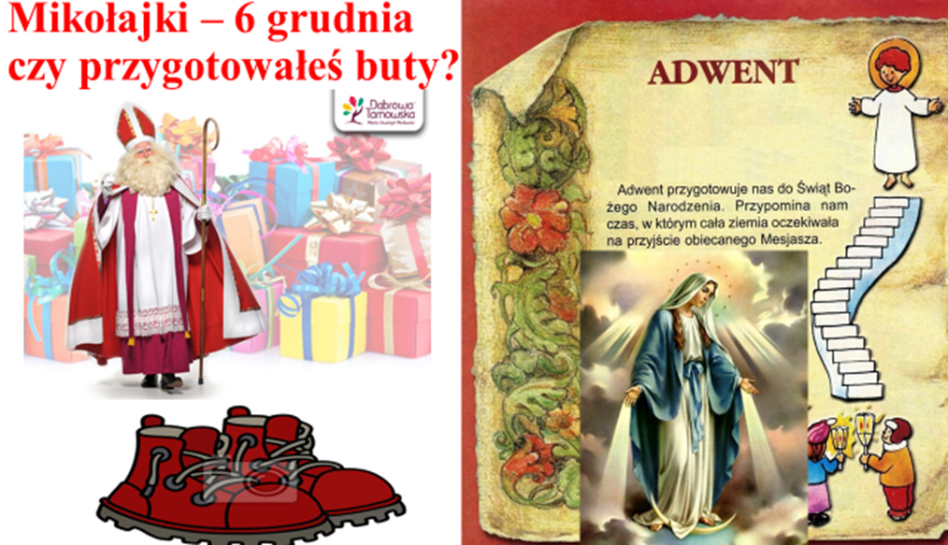

**Narysuj worek świętego Mikołaja, w którym zgromadzisz w tegorocznym Adwencie prezenty dla Pana Jezusa.**

**Może być to np. wykonanie w najbliższym tygodniu przykładowych zadań (po jednym na dzień, w worku wpisz numery podjętych zadań)**

**1) Przytul się i powiedz wszystkim domownikom, że ich kochasz!**

**2) Zadaj pytanie swoim domownikom – w czym mogę Ci dziś pomóc?**

**3) Podziękuj w modlitwie za każdą bliską Ci osobę i proś o łaskę dla niej.**

**4) Poproś Pana Boga, aby oczyścił Twoje serce, wypełnił je miłością i radością, wykorzystaj dziś każdą okazję, aby czynić dobro.**

**5) Posprzątaj swój pokój.**

**6) Pomódl się słowami: Ojcze nasz , Zdrowaś Maryjo, Aniele Boży, Wierzę w Boga, dziesięć przykazań Bożych i Chwała Ojcu w intencji oddalenia pandemii.**

**7) Wymyśl i zaproponuj formę wspólnego spędzania czasu z rodziną.**

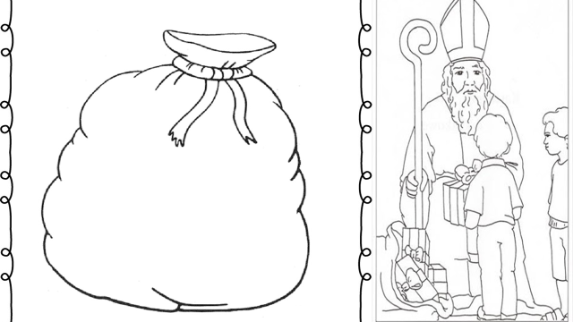

**Życzę powodzenia i Bożego błogosławieństwa w czasie Adwentu.**

**Dariusz Gejda**